## 

**SKPL**

SPESIFIKASI KEBUTUHAN PERANGKAT LUNAK

SPESIFIKASI KEBUTUHAN PERANGKAT LUNAK

PEMBUATAN APLIKASI KAMUS DUA BAHASA

untuk:

Semua User

Dipersiapkan oleh:

Anden Wano 1127050010

Krisna Agung S 1110705071

Program Alih Jenjang S1 Teknik Informatika

SAINSTEK – UIN SGD BANDUNG

Jln. AH Nasution 105 Cibiru Bandung 40614

|  |  |  |  |  |
| --- | --- | --- | --- | --- |
| 312465_189069024495426_4899191_n.jpg | **Program Alih Jenjang**  **Teknik Informatika**  **SAINSTEK – UIN SGD BANDUNG** | Nomor Dokumen | | Halaman |
| *SKPL-01 <Kelompok 3>* | | *23* |
| Revisi | *<A,B,C>* | *Tgl: 4 Desember 2014* |

DAFTAR PERUBAHAN

|  |  |
| --- | --- |
| Revisi | Deskripsi |
| A | Merubah Use Case, Class diagram, dan requiretment |
| B | Menambahkan Data Base pada program kamus dua bahasa. |
| C | Menambahkan component diagram dan deployment diagram |
| D |  |
| E |  |
| F |  |
| G |  |

|  |  |  |  |  |  |  |  |  |
| --- | --- | --- | --- | --- | --- | --- | --- | --- |
| INDEX  TGL | - | A | B | C | D | E | F | G |
| Ditulis oleh |  | Rian Adrian, S.T | Rian Adrian, S.T | Rian Adrian, S.T |  |  |  |  |
| Diperiksa oleh |  |  |  |  |  |  |  |  |
| Disetujui oleh |  |  |  |  |  |  |  |  |

Daftar Isi

1. Pendahuluan 5

1.1 Tujuan Penulisan Dokumen 5

1.2 Lingkup Masalah 5

1.3 Definisi, Istilah dan Singkatan 5

1.4 Aturan Penomoran 5

1.5 Referensi 5

1.6 Deskripsi umum Dokumen (Ikhtisar) 5

2 Deskripsi Umum Perangkat Lunak 6

2.1 Deskripsi Umum Sistem 6

2.2 Karakteristik Pengguna 6

2.3 Batasan 6

2.4 Lingkungan Operasi 6

3 Deskripsi Kebutuhan 7

3.1 Kebutuhan Antarmuka Eksternal 7

3.1.1 Antarmuka pemakai 7

3.1.2 Antarmuka Perangkat Keras 7

3.1.3 Antarmuka Perangkat Lunak 7

3.1.4 Antarmuka Komunikasi 7

3.2 Kebutuhan Fungsional 7

3.3 Model Use Case 7

3.3.1 Diagram Use Case 7

3.3.2 Definisi Actor 7

3.3.3 Definisi Use Case 8

3.3.4 Skenario Use Case 8

3.4 Diagram Kelas 8

3.5 Diagram Kelakuan 8

3.6 Kebutuhan Non Fungsional 9

3.7 Batasan Perancangan 9

3.8 Kerunutan (traceability) 9

3.8.1 Kebutuhan Fungsional vs Use Case 9

3.8.2 Use Case vs Kelas Terkait 10

3.9 Ringkasan Kebutuhan 10

3.9.1 Kebutuhan Fungsional 10

3.9.2 Kebutuhan Non Fungsional 10

Setelah Daftar Isi Boleh ada Daftar Tabel dan Daftar Gambar

# 1. Pendahuluan

## Tujuan Penulisan Dokumen

Tujuan dari aplikasi kamus ini adalah untuk memudahkan para pengguna untuk bisa menterjemahkan kosakata dari bahasa Indonesia ke bahasa inggris ,atau sebaliknya dari bahasa inggris ke bahasa Indonesia . dan selain mudah aplikasi ini juga sangat membantu untuk mengerjakan tugas bahasa inggris karna sangat membantu bagi para mahasiswa dan sebagainya. Dan seiringnya jaman aplikasi kamus sudah bias digunakan pada ipon.dan lain lain.

## Lingkup Masalah

Adapun kendalanya mungkin tida bias langsung menterjemahkan secara banyak,karna sering error,dalam kosakatanya yaitu sering terjadi kekeliruan kata.

## Definisi, Istilah dan Singkatan

|  |  |  |
| --- | --- | --- |
| **ID** | **Definisi/Istilah/Singkatan** | **Deskripsi** |
| AKDB\_DIS\_01 | AKDB | Aplikasi kamus dua bahasa |
| AKDB\_DIS\_02 | DBMS | Databases managemen system |

## Aturan Penomoran

|  |  |  |
| --- | --- | --- |
| Penomoran | Cara Penomoran | Deskripsi Penomoran |
| Definisi, Istilah, dan Singkatan | AKDB-DIS-XX | DIS merupakan kode untuk Definisi, Istilah, dan Singkatan XX merupakan nomor pembeda Definisi, Istilah, dan Singkatan |
| Kebutuhan Fungsional | AKDB-F-XX | F merupakan kode dari Fungsional XX merupakan nomor pebeda kebutuhan fungsional |
| Kebutuhan Non-Fungsional | AKDB-NF-XX | NF merupakan kode dari Non-Fungsional XX merupakan nomor pembeda kebutuhan non-fungsional |

## Referensi

Nuryamin, Amalia dkk.”SPESIFIKASI KEBUTUHAN PERANGKAT LUNAK (SKPL) SISTEM INFORMASI LABORATORIUM”. Program Ahli Jenjang D3 D4 Teknologi Informasi Kesehatan. STEI-ITB. Bandung

Bunafit Nugroho. 2012. Belajar mahir system informasi dengan Netbeans dan MySQL, PT. Gramedia, Jakarta.

## Deskripsi umum Dokumen (Ikhtisar)

Dokumen ini terdiri dari empat bab yaitu bab 1 Pendahuluan, Bab 2 Deskripsi Umum Perangkat Lunak, dan Bab 3 Deskripsi Kebutuhan.

Bab 1 Terdiri dari enam subbab yaitu Tujuan Penulisan Dokumen, Lingkup Masalah, Definisi, Istilah dan Singkatan, Aturan Penomoran, Referensi, dan Deskripsi Umum Dokumen (Ikhtisar). Subbab Lingkup masalah menggambarkan sejauh apa perancangan dari pengembangan yang akan dilakukan dalam dokumen ini. Subbab Definisi, Istilah, dan Singkatan yang digunakan dalam dokumen ini. Subbab Aturan Penomoran berisi aturan penomoran yang akan digunakan agar konsisten. Subaba Referensi berisi refernsi yang digunakan dalam pembuatan perangkat lunak dan dokumen ini. Subbab Deskripsi Umum Dokumen (Ikhtisar) berisi gambaran/sistematika dalam penulisan dokumen ini.

Bab 2 terdiri dari tiga subbab utama yaitu Deskripsi Umum Sistem, Karakteristik Pengguna, Batasan, dan Lingkungan Operasi. Subbab Deskripsi Umum Sistem berisi gambaran umum sistem yang dirancang disertai gambar system overview. Subbab Karakteristik Pengguna berisi penjelasan tugas dari penggunaan dan apa saja yang bisa diakasesnya dalam sistem. Subbab Batasan berisi batasan yang ditentukan dalam perancangan sistem berupa hal-hal yang terkait dengan sistem. Subbab Lingkungan Operasi berisi Lingkungan dimana sistem yang dikembangkan akan dipasang.

Bab 3 terdiri dari enam subbab yaitu Kebutuhan Antarmuka Eksternal, Kebutuhan Fungsional, Kebutuhan Data, Kebutuhan Non Fungsional, Batasan Perancangan, Kerunutan (traceability), dan Ringkasan Kebutuhan. Subbab Kebutuhan Antarmuka Eksternal berisi kebutuhan eksternal yang dibutuhkan oleh sistem yang akan dibangun. Subab Kebutuhan Fungsional berisi daftar kebutuhan perangkat lunak berupa layanan yang akan disedikan pada perangkat lunak. Subbab Kebutuhan Data berisi gambaran-gambaran data yang dibutuhkan dan keterkaitan/hubungannya. Subbab kebutuhan Non Fungsional berisi batasan terhadap layanan yang disedikan perangkat lunak. Subbab Kerunutan (traceability) berisi kerunutan anatara definisi awal perangkat lunak dengan perancangan yang dibuat untuk perangkat lunak. Subbab Ringkasan Kebutuhan berisi ringkasan semua kebutuhan yang mencerminkan semua hal yang harus dipenuhi dalam perangkat lunak.

# Deskripsi Umum Perangkat Lunak

## Deskripsi Umum Sistem

AKDB(aplikasi kamus dua bahasa) adalah perangkat lunak yang bertujun untuk memudahkan para pengguna yaitu mahasiswa dan sebagainya,untuk memudahkan suatu pekerjaannya dengan baik .dengan program ini para pengguna akan bias secara cepat menyelesaika tugasnya . dan semua data disimpan secara langsung dengan menggunakan database MySQL.

Perangkat lunak ini dapat dijalankan pada lingkungan sistem operasi mobile.atau system yang berbasis android,ipon dan sebagainya. yang terinstall MySql yang digunakan sebagai DBMS. Perangkat lunak ini hanya dapat diakses oleh pengguna menggunakan software aplikasi kamus dua bahasa yaitu ,bahasa inggris dan bahasa Indonesia yang telah disediakan

## Karakteristik Pengguna

| **Kategori Pengguna** | **Tugas** | **Hak Akses ke aplikasi** |
| --- | --- | --- |
| pengguna | Menjalankan system | - memilih menu, Menginput kata, ingris-Indonesia, atau Indonesia-inggris. |

## Batasan

Batasan masalah pembuatan aplikasi kamus:

1. Pembuatan aplikasi kamus dijital ini hanya digunakan untuk mencari terjemahan dari kata yang di inputkan user
2. Pembangunan sistem ini merupakan sistem berbasis mobie yang dapat di operasikan di ipon atau HP
3. Sistem aplikasi ini hanya menangani penterjemahan inggris ke indonesia,indonesia inggris

## Lingkungan Operasi

Bagian Sistem Informasi yang kami buat dapat dioperasikan karena didukung oleh beberapa perangkat lunak. Dan perangkat lunak yang dibutuhkan user adalah:

OS :mobile , androide

.

DBMS : MySql lite.

# Deskripsi Kebutuhan

## Kebutuhan Antarmuka Eksternal

1. ------------
2. ----------

### Antarmuka pemakai

User interface untuk mengoperasikan aplikasi kamus:

1. Keybout unuk pemasukan data
2. Layar untuk melihat tampilannya

### Antarmuka Perangkat Keras

Kebutuhan minimal perangkat keras yang dapat digunakan adalah:

1. RAM 1.5 GB
2. Layar
3. Proseseor Intel Core2
4. Keyboard dan mouse untuk interaksi user

### Antarmuka Perangkat Lunak

Perangkat lunak yang dibutuhkan dalam pembangunan agar terintegrasi adalah:

1. MySQL

Sebagai database yang dibutuhkan untuk menyimpan semua Informasi yang diproses

1. eclips

Sebagai Bahasa Pemograman berbasis Android

1. JAsperReport
2. Sebagai plug-in dari eclips untuk membuat sebuah Report
3. Mobile androds

Sebagai Sistem Oprasi untuk menjalankan aplikasi ini

### Antarmuka Komunikasi

Hanya diisi jika PL beroperasi di jaringan dan membutuhkan alat komunikasi khusus, misalnya RS232.

## Kebutuhan Fungsional

Kebutuhan performansi:

1. Sistem hanya dapat dioperasikan dalam keadaan terhubungan dengan database.
2. Import/export (backup) database satu/semua tabel, field maupun beserta isinya yang telah terinstal di DBMS MySQL
3. Support terhadap maintenance mode.

| **ID** | **Kebutuhan** | **Penjelasan** |
| --- | --- | --- |
| AKDB-F-01 | Sistem berpungsi menterjemahkan bahasa Indonesia ke bahasa inggris dan dari bahasa inggris ke bahasa indonesia | System ini dapa mempermudah para user untuk mengejakan suatu tugasnya |
| AKDB-F-02 | System ini dapa mengolah kata | System ini dapat menter jemahkan bahaasa yang kita inginkan |
| AKDB-F-03 | System ini dapat melakukan pencarian | Sistim ini dapat melakukan pencarian kata yang di inginkan yuser ,contohnya dengan system ini ,kita bias menambahkan kata , tambah kata dan hapus kata |

Pada subbab berikutnya, buatlah diagram konteks dan DFD level berikutnya.

## Model Use Case

### Diagram Use Case

. 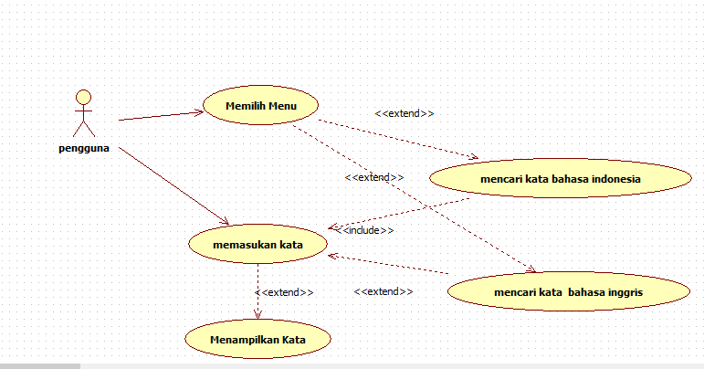

### Definisi Actor

Bagian ini diisi dengan daftar actor dan deskripsi role untuk actor tersebut. Deskripsi role harus menjelaskan wewenang pada role tersebut dalam perangkat lunak. Bisa dibuat dalam bentuk tabel berikut:

|  |  |  |
| --- | --- | --- |
| *No* | *Actor* | *Deskripsi* |
| *1* | *pengguna* | *Actor dengan role ini mempunyai wewenang untuk melakukan pemilihan kata* |

### Definisi Use Case

Bagian ini diisi dengan daftar use case dan deskripsi singkat mengenai use case tersebut. Bisa dibuat dalam bentuk tabel berikut:

|  |  |  |
| --- | --- | --- |
| *No* | *Use Case* | *Deskripsi* |
| *1* | *Meilih menu* | *Sistem menampilkan daftar tampilan menu yang boleh dipilih untuk pengguna.* |
| *2* | *Mencari kata bahasa indonesia* | *Sistem ini digunakanuntuk mencari bahasa indonesia ke inggris* |
| *3* | *Mencari kata bahasa inggris* | *Sistem inni digunakan untuk mencari bahasa inggris ke indonesia* |
| *4* | *Memasukan kata* | *Sistem ini digunakan unuk memasukan kata dalam pencarian* |
| *5* | *Menampilkan data* | *Digunakan untuk menampilkan data dari aplikasi kamus* |

### Skenario Use Case

Bagian ini diisi dengan skenario (*flow of event*) untuk beberapa use case utama, yang menggambarkan urutan interaksi actor dengan use case tersebut, dari awal sampai akhir.

*Contoh:*

*Nama Use Case: memilih menu*

*Skenario:*

|  |  |
| --- | --- |
| ***Aksi Actor*** | ***Reaksi Sistem*** |
| *Skenario Normal* |  |
| *1. Memilih menu* |  |
|  | *2. Menampilkan daftar menu dari basisdata ke*  *layar* |
| *3. Menekan tombol navigasi (next, prev)* |  |
|  | *4. Me-refresh tampilan daftar menu* |
| *Skenario Alternatif* |  |
| *1. Memilih menu* |  |
|  | *2. Menampilkan menu pilihan yaiti:bahasa indonesiake bahasa inggris dan dari bahasa inggris ke bahasa indonesia* |

## Diagram Kelas

Bagian ini diisi dengan daftar seluruh kelas kelas analisis dalam tabel berikut:

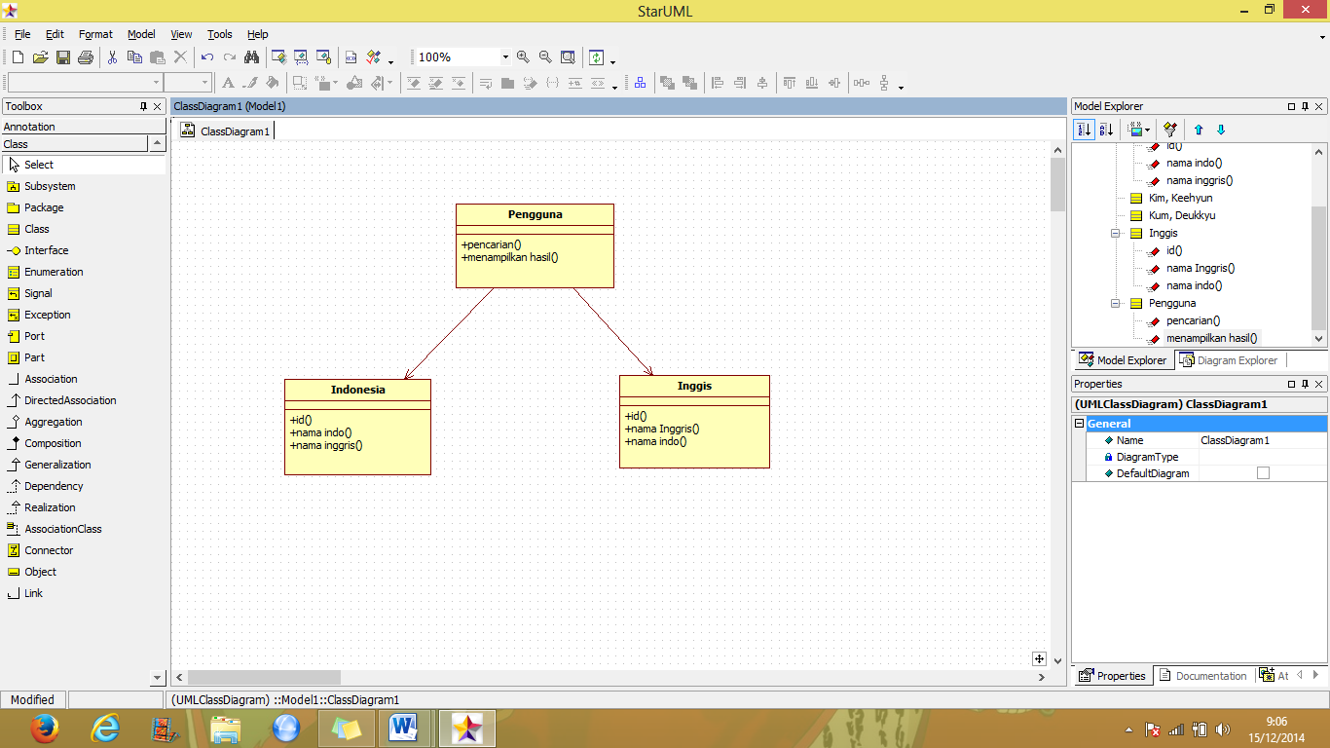

|  |  |  |
| --- | --- | --- |
| *No* | *Nama Kelas* | *Jenis* |
| *1* | *Pengguna* |  |
| *2* | *Indonesia* |  |
| *3* | *Inggris* |  |

Untuk setiap kelas analisis, lakukan (dengan melengkapi subbab-subbab berikutnya):

* identifikasi tanggung-jawab (responsibility)
* identifikasi atribut

|  |  |  |
| --- | --- | --- |
| *Nama Kelas* | *Daftar Tanggung-Jawab* | *Daftar Atribut* |
| *Kelas Indonesia* | *1. one click.* | *1.id\_ no*  *2.nama indo*  *3.nama inggris* |
| *Kelas Inggris* | 1. *one click* | 1. *id\_no* 2. *nama inggris* 3. *nama indo* |

## Diagram Kelakuan

*-*

## Kebutuhan Non Fungsional

| **ID** | **Parameter** | **Kebutuhan** |
| --- | --- | --- |
|  | Availability |  |
|  | Reliability |  |
|  | Ergonomy |  |
|  | Portability |  |
|  | Memory |  |
|  | Response time |  |
|  | Safety | N/A |
|  | Security |  |
|  |  |  |
|  | Others 1: Bahasa komunikasi | Misalnya : semua tanya jawab harus dalam bahasa Indonesia |
|  |  | Setiap layar harus mengandung logo PT Pos Indonesia |
|  |  |  |

Catatan :

Availability : ketersediaan aplikasi, misalnya harus terus menerus beroperasi 7 hari perminggu, 24 jam per haritanpa gagal

*Reliability : keandalan, misalnya tidak pernah boleh gagal(atau kegagalan yang ditolerir adalah …%) sehingga harus dipikirkan fault tolerant architecture. Biasanya hanya perlu untuk Critical Application yang jika gagal akan berakibat fatal.*

*Ergonomy : kenyamanan pakai bagi pengguna*

*Portability : kemudahan untuk dibawa dan dioperasikan ke mesin/sistem operasi/platform yang lain*

*Memory : jika perhitungan kapasitas memori internal kritis (misalnya untuk SW yang harus dijadikan CHIPS dan ukurannya harus kecil*

*Response time : Batasan waktu yang harus dipenuhi. Sangat penting untuk aplikasi Real Time. Contoh: “Aaplikasi harus mampu menampilkan hasil dalam 4 detik”, atau “ATM harus menarik kembali kartu yang tidak diambil dalam waktu 3 menit”*

*Safety: yang menyangkut keselamatan manusia, misalnya untuk SW yang dipakai pada sistem kontrol di pabrik*

*Security : aspek keamanan yang harus dipenuhi.*

## Batasan Perancangan

Sebutkan batasan perancangan jika ada. Contoh : harus memakai library yang ada, harus memakai sepotong kode yang sudah pernah dikembangkan, harus memperhatikan hal-hal tertentu

## Kerunutan (traceability)

Diisi dengan tabel yang berisi traceability dari hasil analisis. Gunanya untuk menilai apakah hasil analisis “runut” dan lojik. Untuik sementara, baru didefinisikan Data-store versus E-R.

### Kebutuhan Fungsional vs Use Case

Mapping kebutuhan fungsional dengan use case terkait

|  |  |
| --- | --- |
| **ID Kebutuhan Fungsional** | **ID Use Case Terkait** |
|  |  |

### Use Case vs Kelas Terkait

Mapping use case dengan kelas-kelas terkait

|  |  |
| --- | --- |
| **ID Use Case** | **Kelas Terkait** |
|  |  |
|  |  |
|  |  |
|  |  |
|  |  |

## Ringkasan Kebutuhan

Bab ini berisi ringkasan semua kebutuhan. Kebutuhan ini mencerminkan semua hal yang harus dipenuhi, dan nantinya akan menjadi arahan untuk tahapan testing, karena pada dasarnya, semua kebutuhan harus dapat ditest supaya dapat dibuktikan dipenuhi. Dibagi menjadi dua bagian: fungsional dan non fungsional.

### Kebutuhan Fungsional

| **ID** | **Deskripsi** |
| --- | --- |
| AKDB-F-01 | System ini dapat mengelola dan menggunakan bahasa yang ia pilih. |
| AKDB-F-02 | System dapat memilih menu yang ada dalam kamus |
| AKDB-F-03 | System ini dapat menampilkan bahasa Indonesia dalam kamus |
| AKDB-F-04 | System ini dapat menampilkan bahasa Inggris dalam kamus |
| AKDB-F-05 | System ini dapat memasukan kata yang dia inginkan |
| AKDB-F-06 | Sistim ini dapat menampilkan hasil dari penterjemahan kamus,inggris indonesia |

### Kebutuhan Non Fungsional

| **ID** | **Deskripsi** |
| --- | --- |
| AKDB-NF-01 | Pengguna bias memekai aplikasi kapan saja yang ia mau |
| AKDB-NF-02 | Pengguna bias memilih |
| AKDB-NF-03 |  |
| AKDB-NF-04 |  |
| AKDB-NF-05 |  |
| AKDB-NF-06 |  |